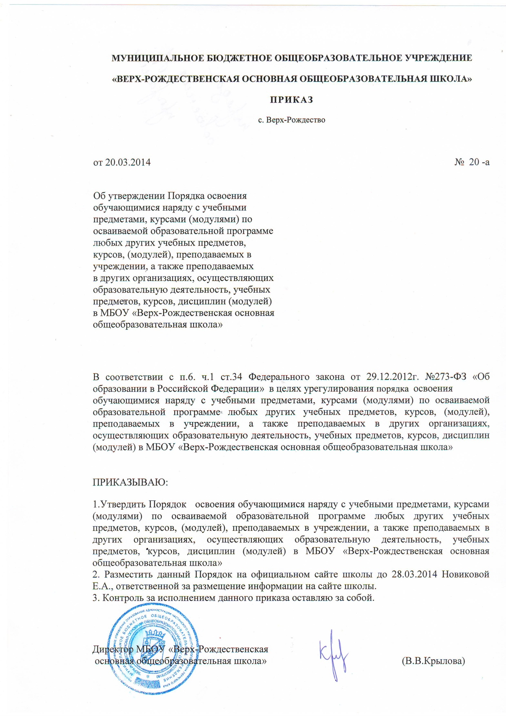

УТВЕРЖДЕНО

приказом муниципального бюджетного общеобразовательного учреждения «Верх-Рождественская основная общеобразовательная школа

от 20.03.2014 г. №20-а

**Порядок освоения обучающимися наряду**

**с учебными предметами, курсами (модулями) по осваиваемой образовательной программе любых других учебных предметов, курсов, (модулей), преподаваемых в учреждении, а также преподаваемых в других организациях, осуществляющих образовательную деятельность, учебных предметов, курсов, дисциплин (модулей)**

**в МБОУ «Верх-Рождественская основная общеобразовательная школа»**

1.  Настоящий Порядок освоения учащимися наряду с учебными предметами, курсами (модулями) по осваиваемой образовательной программе любых других учебных предметов, курсов, (модулей), преподаваемых в учреждении, а также преподаваемых в других организациях, осуществляющих образовательную деятельность (далее – Порядок), разработан в соответствии со статьей 34 части 1 пункта 6 Федерального закона № 273-ФЗ от 29.12.2012 «Об образовании в Российской Федерации» с целью  реализации права учащихся на освоение наряду с учебными предметами, курсами (модулями) по осваиваемой образовательной программе любых других учебных предметов, курсов (модулей), преподаваемых в учреждении, а также преподаваемых в других организациях, осуществляющих образовательную деятельность.

2. Настоящее Положение утверждено с учетом   мнения Управляющего совета школы.

3. Обучающиеся  вправе осваиватьнаряду с учебными предметами, курсами (модулями) по осваиваемой образовательной программе любые другие учебные предметы, курсы, дисциплины (модули), дополнительные общеобразовательные программы (в том числе реализуемые в рамках платных образовательных услуг) в учреждении, в других организациях, осуществляющих образовательную деятельность.

4.  При освоении учащимися наряду с учебными предметами, курсами (модулями) по осваиваемой образовательной программе любых других учебных предметов, курсов, дисциплин (модулей) основная общеобразовательная программа учреждения должна осваиваться такими обучающимися в полном объеме.

5. Занятия в учреждении по другим учебным предметам, курсам (модулям) проводятся в классе, группе или индивидуально.

6. Прием на обучение по дополнительным образовательным программам проводится на условиях, определяемых Порядком приема на обучение по дополнительным образовательным программам, а также на места с оплатой стоимости обучения физическими и (или) юридическими лицами, утверждённым учреждением.

7.  Условиями приёма для освоения наряду с учебными предметами, курсами (модулями) по осваиваемой образовательной программе любых других учебных предметов, курсов, дисциплин (модулей), дополнительных общеобразовательных программ (в том числе реализуемых в рамках платных образовательных услуг) в учреждении, а также в организациях, осуществляющих образовательную деятельность являются:

−    возможность освоения других учебных предметов, курсов, дисциплин (модулей), дополнительных общеобразовательных программ (в том числе реализуемых в рамках платных образовательных услуг)  без ущерба для освоения основной общеобразовательной программы в учреждении;

−  соблюдение гигиенических требований к максимальной величине недельной образовательной нагрузки.

8. Основанием для зачисления учащегося на обучение по другим учебным предметам, курсам, дисциплинам (модулям), дополнительным общеобразовательным программам (в том числе реализуемым в рамках платных образовательных услуг) являются:

−   заявление родителей (законных представителей) несовершеннолетнего учащегося, совершеннолетнего учащегося;

−  приказ руководителя учреждения.

9.  Приём заявлений на обучение по другим учебным предметам, курсам, дисциплинам (модулям), дополнительным общеобразовательным программам (в том числе реализуемым в рамках платных образовательных услуг) и зачисление производится, как правило, до начала учебного года.

10.       Обучающиеся, осваивающие образовательные программы основного общего образования, вправе также осваивать учебные предметы, курсы, дисциплины (модули) по основным программам профессионального обучения (программам профессиональной подготовки по профессиям рабочих, должностям служащих).

11. Текущий контроль успеваемости, промежуточная аттестация учащихся, осваивающих другие учебные предметы, курсы (модули), производятся соответствии с локальным актом учреждения.

12. Зачёт результатов освоения учащимися учебных предметов, курсов, дисциплин (модулей), дополнительных образовательных программ в других организациях, осуществляющих образовательную деятельность, производится в соответствии с локальным актом учреждения.